LEER UN FICHERO TXT Y GUARDARLO POR LINEAS

hay q tener control de exception

Primero creamos Path con una ruta:
creamos luego una Lista<String> vacia donde vamos a grabar la inf del fichero
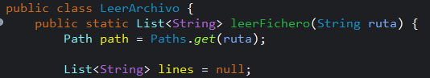
metemos en la Lista la información:
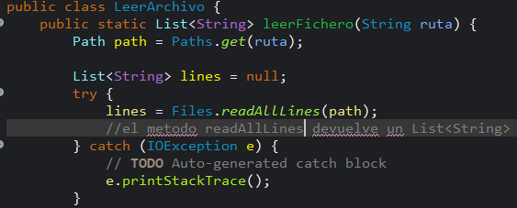
devolvemos la lista
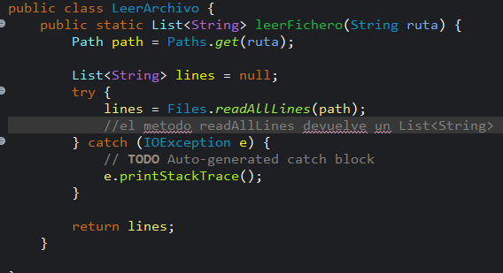

GUARDARLO EN LA BBDD CUIDADO ….

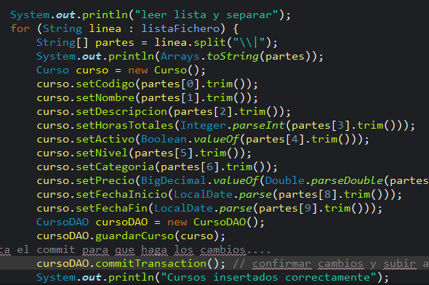

La transformación de los String

